论文题目
摘 要
（1）标题一般写成：基于XXX模型/方法/理论的XXX问题研究
（2）摘要一般包括三部分内容：前言、正文和结尾
（3）摘要是整个论文最重要的部分，一定认真准备，不要超过一页
（4）摘要内容一般包括三个部分：
- 第一段虎头（背景+问题）：简述题目背景、现存问题、研究意义，明确本文要解决的所有问题。
- 第二段猪肚（方法+结果）：按问题顺序介绍建模思路、数据处理，模型方法、求解过程和量化结果分析，重点突出方法和结果等。
- 第三段豹尾（创新+价值）：总结本文模型优势、创新点以及模型精度、稳定性、鲁棒性等，或模型应用价值、推广意义等。
（5）关键词：一般写研究对象、主要模型或求解算法等，4-6个即可。

论文不要目录，不超过30页；正文之后是论文附录（页数不限）

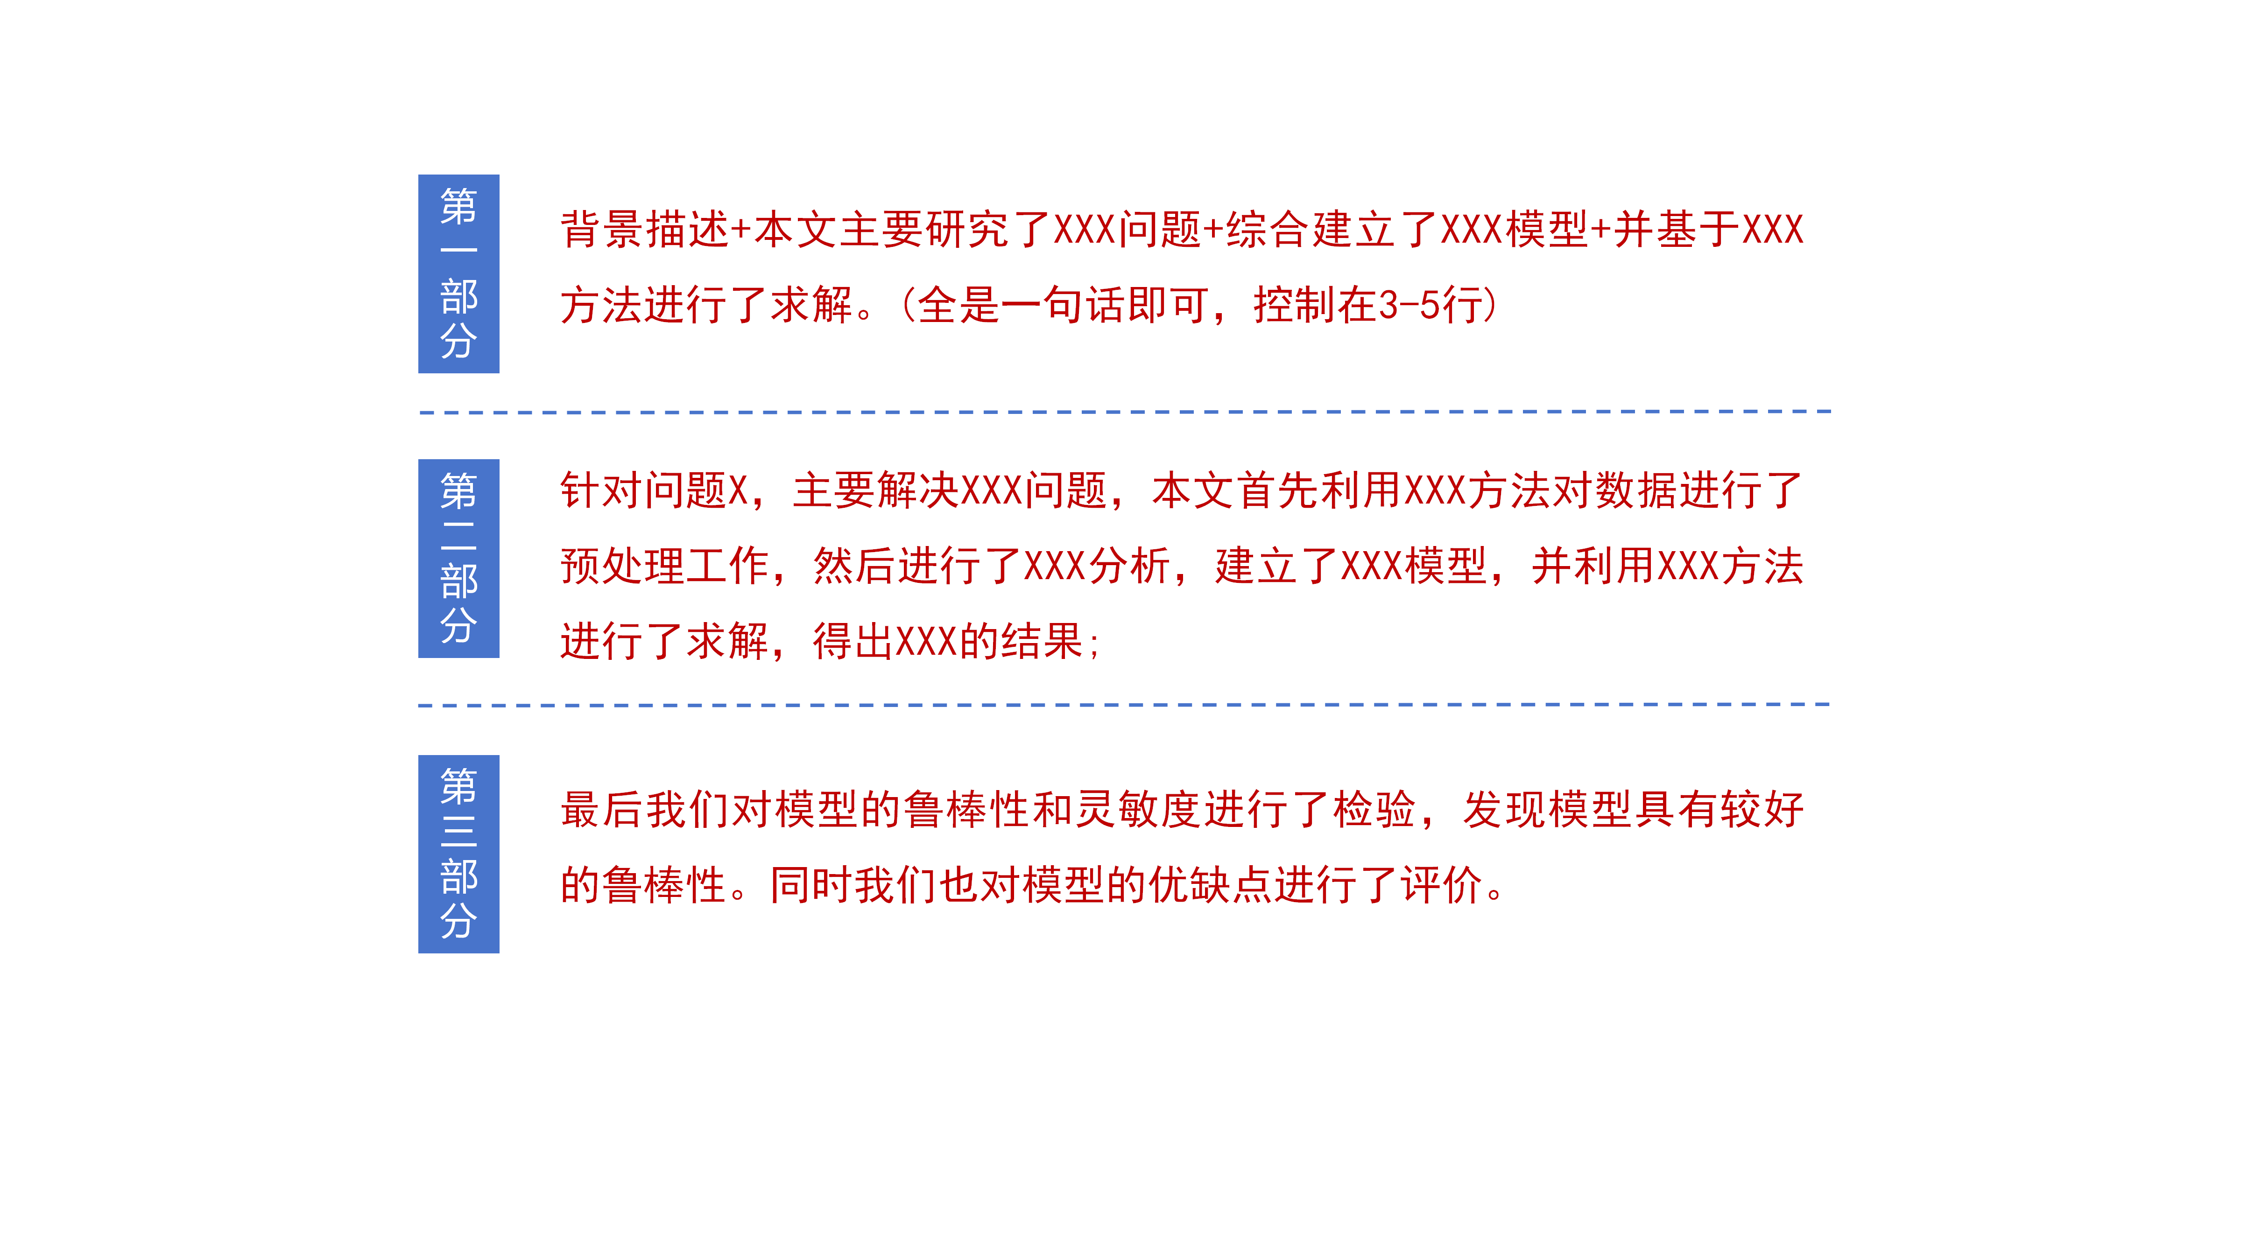

关键词：XXX XXXX XXXXX XXXXXX

问题重述
在撰写论文时，首先要简单地说明问题的情景，即要说清事情的来龙去脉。列出必要数据，提出要解决的问题，并给出研究对象的关键信息的内容，它的目的在于使读者对要解决的问题有一个印象。
- 该部分主要是用自己的话对问题进行总结，关键是改写！
- 一般问题重述的内容在半页到一页左右即可。
- 虽然该部分不是重点，但确实查重最容易出问题的部分！

问题分析

1.1 问题一的分析
从实际问题到模型建立是一种从具体到抽象的思维过程，问题分析这一部分就是沟通这一过程的桥梁，因为它反映了建模者对于问题的认识程度如何，也体现了解决问题的雏形，起着承上启下的作用，也很能反应出建模者的综合水平。
（1）这部分的内容应包括：题目中包含的信息和条件，利用信息和条件对题目做整体分析，确定用什么方法建立模型，一般是每个问题单独分析一小节，分析过程要简明扼要，不需要放结论。
（2）建议在文字说明的同时用图形或图表（例如流程图）列出思维过程，这会使你的思维显得很清晰，让人觉得一目了然。

1.2 问题二的分析
XXXXXXXXXXXXXXXXXXXX（一般写10行左右即可）

1.3 问题三的分析
XXXXXXXXXXXXXXXXXXXX（一般写10行左右即可）

针对以上问题，本文采用了以下整体思路框架进行系统性研究和分析：
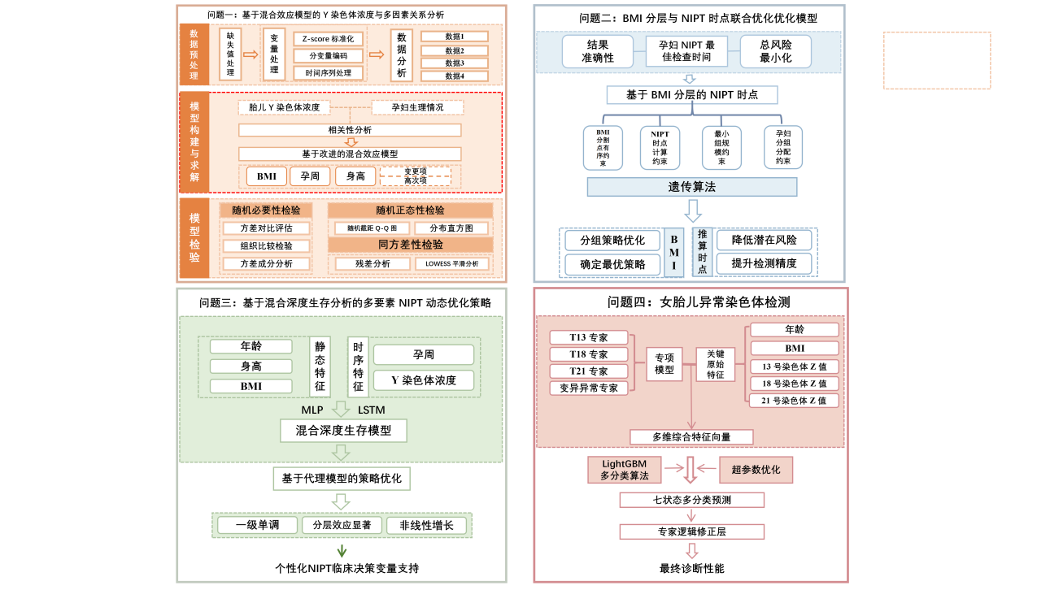
图1 问题的总分析

模型假设
对情景的说明，不可能也不必要提供问题的每个细节。由此而来建立由此而来建立数学模型还是不够的，还要补充一些假设，模型假设是建立数学模型中非常关键的一步，关系到模型的成败和优劣。
常见的假设如下：
（1）平稳性假设：研究周期内无重大政策调整、突发灾害等强外部冲击，行业消费运行规律保持稳定（保障时序类模型拟合有效）。
（2）简化假设：不考虑人工、物流等次要成本波动，仅围绕定价与销量核心传导关系开展分析（剥离次要变量，简化系统研究框架）。
（3）真实性假设：商品库存损耗主要由储存时长、产品品类两类核心因素决定（符合仓储管理客观现实，贴合行业实际）。
（4）合理性假设：消费者具备理性消费特征，小幅价格调整不会造成客户大规模流失（假设约束符合常规市场消费规律）。
（5）参数假设：样本中异常值仅由随机统计误差产生，不存在设备系统性采集偏差，可通过标准化算法完成清洗（保证数据预处理结果可靠）。

符号说明
符号说明是对建模过程中涉及到的主要变量提前在论文中进行描述，以方便评审老师阅读论文
（1）一般符号说明是以三线表的形式给出，主要包括：符号、含义和单位
（2）只需要写主要的全局变量即可，对于临时变量不需要写
（3）建议大家用希腊字母，尽量不要用中文字符或英文字母
（4）即使在符号说明里进行了解释，也需要在下文中该符号首次出现时说明
表1 本文的符号说明
符号 | 说明 | 单位
 |  | /

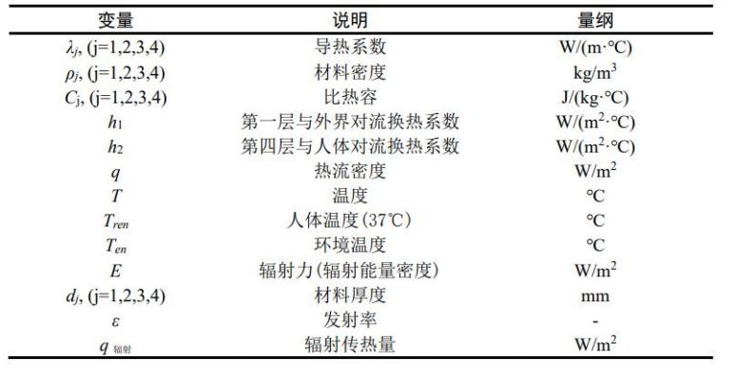

模型建立与求解
数学模型建立是最为重要的一环，既然是建模比赛，所以建立数学模型是最重要的。当然，有些问题的求解过程难用数学语言表述，也应该对解决问题的方案作明确的阐述评审中，数学模型占绝对地位，如果论文中没有数学模型，会大大的影响对论文的评价。
（1）模型要基本正确，简明，便于求解
（2）建立模型要有根据，能详细阐述建模的逻辑
（3）模型要实用有效，以能有效解决问题为原则
（4）模型要具有可解性，建立的模型需要考虑到下一步的求解
（5）模型不要追求数学上的难度，不要超出本科数学的知识

5.1 问题一模型的建立与求解

5.1.1 数据预处理
XXXXX（数据预处理的详细步骤）
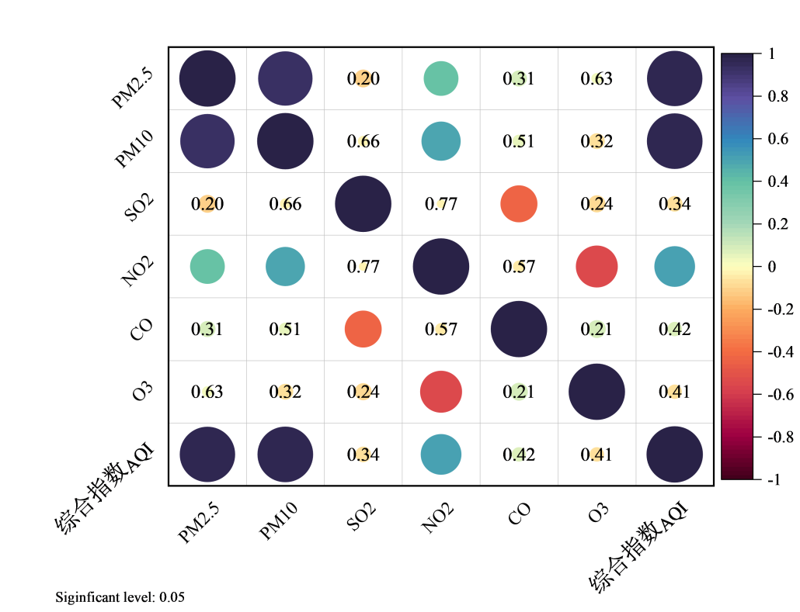
图1 XXXXXX
经过数据预处理后分析得到的结果如下：

5.1.2 XXX模型的建立

5.1.3 XXX模型的求解
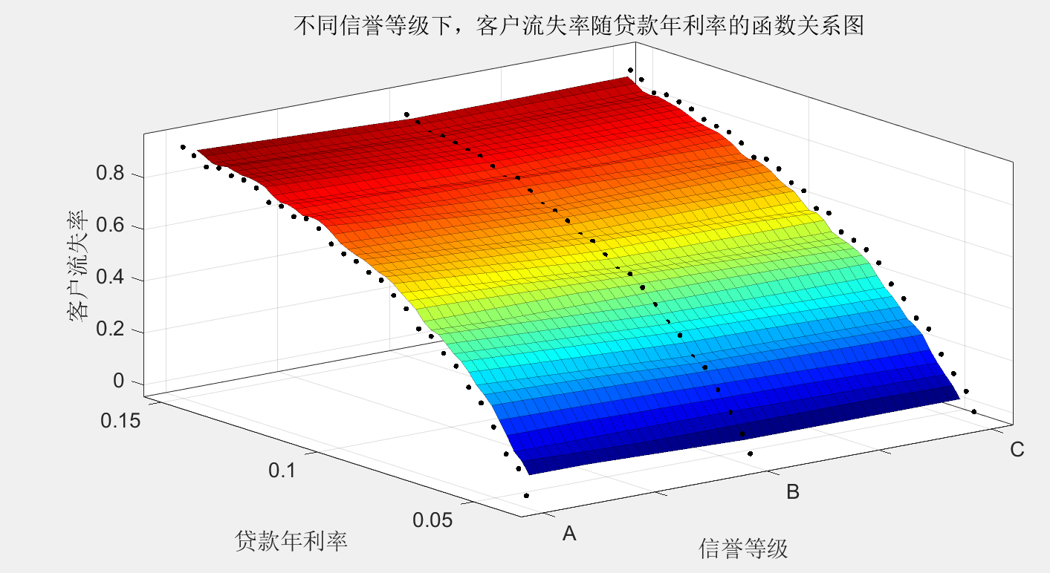
图2 XXXXXX

5.1.4 XXX模型的检验

5.1.5 XXX结果的分析

5.2 问题二模型的建立与求解
这里插入公式，务必用公式编辑器，不要截图！ | (1)

5.3 问题三模型的建立与求解
$$h_{θ}(x)=g(θ^{T}x)=\frac{1}{1+e^{−θ^{T}x}}$$ | (2)

模型检验
模型检验就是对所建立的模型就其可行性^{[3]}、准确性和实用性等进行检验，一般根据问题的要求和模型特点主要包括下列几种：
- 误差分析（预测/拟合/机理题必写）：采用RMSE、MAPE量化模型精度，本文模型RMSE=3.26、MAPE=4.12%，相较传统模型误差大幅降低，拟合与计算精度优异。
- 灵敏度分析（针对优化、评价、多参数模型）：对核心参数进行±10%、±20%梯度扰动测试，参数小幅波动时，模型求解结果偏差控制在5%以内，方案无明显偏移，模型抗干扰能力强、稳定性优异。
- 稳健性检验（全题型通用）：替换多种算法、调整参数区间重复求解，最终结果趋势一致、误差可控，证明模型结论无偶然性，普适性极强。

模型优缺点评价
所谓的模型优缺点评价往往并不局限于模型本身，在整个建模过程中所表露 出的优缺点均可在最后进行陈述，一般撰写模型优缺点的基本原则是优点说 充分，缺点不回避；

7.1 模型的优点
常见的优点表述形式^{[1]}
- 模型或思路设计的简洁实用，效率高
- 本文建立的模型具有很强的创新性
- 模型的计算结果准确，精度高
- 模型考虑的系统全面，有很强的实用性
- 对模型进行了各类检验、稳定性高
- 模型本身具有的优点

7.2 模型的缺点
常见的缺点表述形式
- 受XX因素限制，未考虑XX情况，影响精度
- 本文考虑的因素较为理想，降低了模型的普适性和推广能力
- 由于系统考虑了XXX等因素，导致模型较为复杂，计算时间长，效率低
- 模型本身具有的缺点
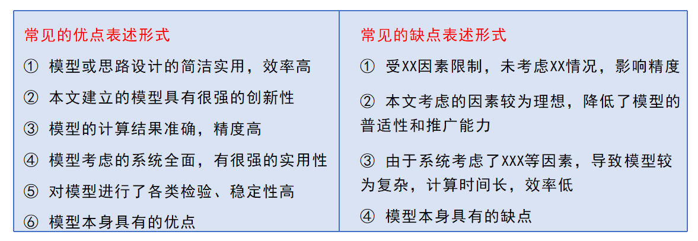

7.3 模型的改进
模型的改进一般是针对模型的缺点而言的，主要是提出一些改进的思路即可。

参考文献
对于常见的各类参考文献标注方法如下：
1）著作：作者姓名，题名[M].出版地：出版社，出版年.
2）期刊论文：作者姓名．题名[J].期刊名称，年，卷(期)：页码.
3）会议论文集：作者姓名．题名[C]//论文集名称，会议地点，会议日期.
4）学位论文：作者姓名．题名[D].出版地：出版者，出版年.
5）专利文献：专利申请者或所有者姓名．专利题名：专利国别，专利号[P].公告日期或公开日期．获取路径.
6）电子文献：作者姓名．题名[文献类型标志(含文献载体标志)见其它]．出版地：出版者，出版年(更新或修改日期)，获取路径.
7）报告：作者姓名．题名[R].出版地：出版者，出版年.
8）标准：标准号．题名[S].出版地：出版者，出版年.
注意使用AI工具生成的内容，应在正文相应位置进行标注；在参考文献中列出所用AI工具，格式如下：[编号]工具名称，版本/型号，开发机构/公司，使用日期。（示例：[1]DeepSeek,DeepSeek-R1-0528,深度求索（DeepSeek）,2025-09-05）

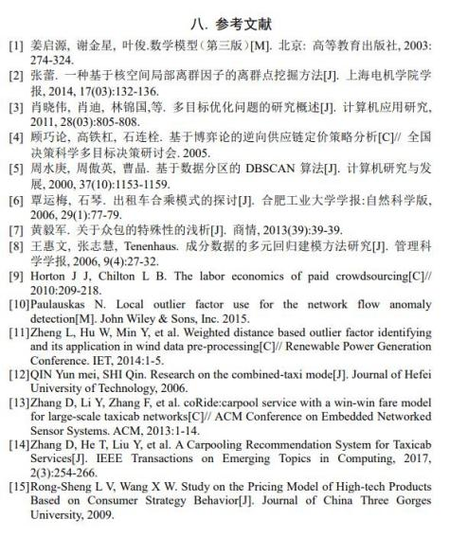

附录
附录1
介绍：附件的文件列表

附录2
介绍：该代码是某某语言编写的，作用是什么
XXX放上源代码

该部分代码使用AI工具：DeepSeek,DeepSeek-R1-0528,深度求索（DeepSeek）,2025-09-05）

附录3
介绍：该代码是某某语言编写的，作用是什么

除了支撑材料的文件列表和源程序代码外，附录中还可以包括下面内容：
- 某一问题的详细证明或求解过程；
- 自己在网上找到的数据；
- 比较大的流程图；
- 较繁杂的图表或计算结果

